FASES REQUERIMIENTO DE SOFTWARE

1. DESCRIPCION GENERAL DEL REQUERIMIENTO 2
2. FASE DE FORMALIZACIÓN 3
3. ANALISIS DE REQUISITOS Y REQUERIMIENTOS 4
5. LEVANTAMIENTO DEL REQUERIMIENTO DETALLADO 8
6. DISEÑO DE LA ARQUITECTURA DE SOLUCION 10

DESCRIPCION GENERAL DEL REQUERIMIENTO

PROYECTO | Abogabot
Nombre Requerimiento: | Diligenciar el nombre del proyecto o desarrollo de software por parte del área o proceso solicitante
Fecha Solicitud: | 01/03/2022
Responsable(s) Solicitud: | Erick Alejandro Hernández Rosas
Dependencia(s) Solicitante: | Rosas Buffet
Responsable Funcional designado por el equipo de desarrollo de software: | Emmanuel Dilaram Parra Hernández

FASE DE FORMALIZACIÓN

Descripción de la Solicitud
Usuario Solicitante
El cliente es un despacho de abogados que busca automatizar las demandas de sus clientes, esto mediante la creación de una plataforma web utilizando un formulario.
Al momento de llenar el formulario, se manda al proceso de pago para finalizar la transacción.
Con el fin de dar seguimiento a su demanda, el cliente crea una cuenta en la plataforma con el fin de observar el seguimiento de cada una de las actualizaciones del proceso legal.
El administrador del sitio recibe la notificación de una nueva demanda y con los datos llenados del formulario, se crea automáticamente el documento legal en formato Word para comenzar el proceso.
El administrador recibe el pago y debe ser capaz de verlo en un dashboard para ver la cantidad de ingresos recibidos.
El administrador actualiza el proceso de la demanda y agrega comentarios en cada paso del proceso.
Al usuario le llegan correos de notificación para saber el avance de su proceso.
La página debe ser responsiva para ser visualizada correctamente desde dispositivos móviles.
La preferencia de colores del cliente es azul marino y blanco.
Líder Funcional
El cliente Rosas Buffet requiere agilizar el proceso de la creación de demandas mercantiles de su clientela. Por este motivo se plantea la creación de un formulario diseñado en una aplicación web, con el motivo de que su clientela llene con los datos requeridos para poder realizar el proceso de demanda mercantil de una manera más eficiente.
Después de haber validado la información de los datos proporcionados por el cliente demandante, se procederá al pago del proceso realizado, para ello se darán diferentes formas de pago, también se le pedirá al cliente la creación de una cuenta con el fin de llevar un seguimiento de su proceso legal. En dicha cuenta deberá poder recibir notificaciones de cada nueva demanda capturada por el sistema, pagos recibidos, datos del cliente demandante, etc.
El administrador una vez recibido los datos actualizara manualmente el proceso de demanda y agregara comentarios sobre el proceso según vea necesario. El cliente recibirá correos de notificación con el fin de conocer el avance de su proceso legal.

De igual manera, la página deberá de tener un contenido creado de manera responsiva que sea compatible con la mayoría de los dispositivos móviles en la actualidad. Teniendo un patrón de colores acorde a los de la firma Rosas Buffet, los cuales corresponden a azul marino y blanco

FIRMAS DE ACEPTACIÓN:

________________________________ _______________________________
Erick Alejandro Hernández Rosas Emmanuel Dilaram Parra Hernández
Rosas Buffet Oficina Tecnologías de la Información

ANALISIS DE REQUISITOS Y REQUERIMIENTOS

Fecha Inicio | 24/02/2022 |  | Fecha Final | 27/02/2022
Modelamiento de Negocio
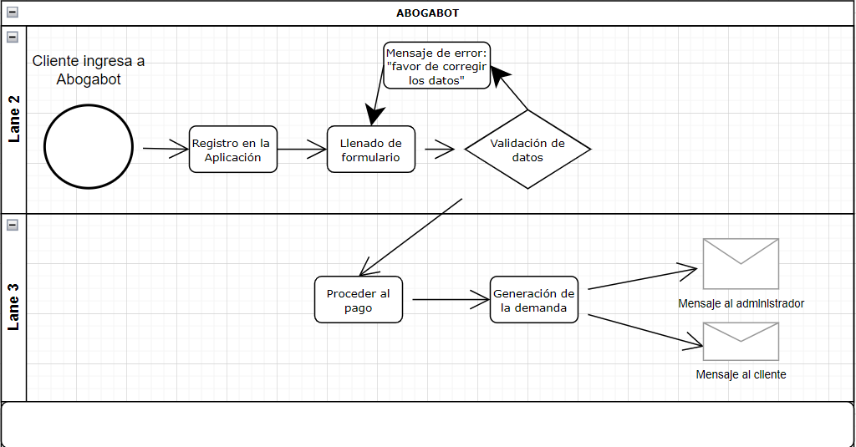
Términos de Referencia
Alcance de la solución | Los alcances son los siguientes:  - La creación de una página web que permita a los clientes potenciales darse de alta en la página del despacho de abogados  - La creación del diseño del formato de captura con los datos requeridos para poder general el documento inicial de la demanda mercantil de forma automática  - La realización de un sistema de pago en línea que permita al cliente poder realizar pagos dentro de la aplicación.  - La creación de un módulo para generar reportes de actualización de la demanda al cliente demandante.  Los alcances de este proyecto no incluyen:  - La realización otros tipos de documentos mercantiles  - El hosting de la aplicación y el dominio  - Mantenimiento y actualización de aplicación en caso de los requerimientos
Requerimientos Funcionales y criterios de aceptación y | - Creación de cuentas de los clientes demandantes  - Ingreso a cuentas de los clientes demandantes  - Capturar datos de la demanda mercantil  - Reporte de seguimiento a la demanda  - Implementación de un sistema de pago en línea  - Tablero de notificaciones
Requerimientos no Funcionales y de calidad | - Colores de acuerdo con el logo de la empresa  - Diseño responsivo para dispositivos móviles
Interesados en la solución
  Nombre/Rol/Perfil | Descripción
  Erick Alejandro Hernández Rosas | Sera el que dará el uso principal a la aplicación, realizando comentarios de acuerdo a las diferentes demandas de sus clientes
Precondiciones | - Pago del hosting y dominio de la página  - Pago de diferentes licencias requeridas
Requisitos Técnicos | Tipo de Desarrollo | Web Escritorio Móvil Servicio Web  Servicio Windows Otro:__________________
Requisitos Técnicos | Base de Datos | Oracle  SQL Server  MySQL  MongoDB  Otro:__________________ |  |  | Versión  _______  _______  8.0.25_______  _______  _______  _______
Requisitos Técnicos | Lenguaje | C#  VB  PHP  Java  JavaScript  Otro:___________________ |  |  | Versión  _______  _______  _7.5______  _______  _______  _______  _______
Viabilidad Técnica | Luego de adelantado el análisis de los requisitos y requerimientos es viable proponer una solución técnica para esta solicitud: SI ( X) NO ( )

FIRMAS DE ACEPTACIÓN:
Nombre | Dependencia | Teléfono | Firma
- FASE DE PLANEACIÓN Y GERENCIA DEL PROYECTO

Responsable |  |  |  |  | Fecha
Plan estratégico de fases del proyecto
N° | Nombre Etapa | Actividad |  | Rol Responsable |  | Fecha Inicio | Fecha Fin | Comentarios
Diagrama de planeación


NOTA: Las fechas de planeación establecidas en este documento son aproximadas y estarán sujetas a modificaciones que surjan por control de cambios u otros factores.

FIRMAS DE ACEPTACIÓN:
Nombre | Dependencia | Teléfono | Firma

LEVANTAMIENTO DEL REQUERIMIENTO DETALLADO

Las historias de usuario deben ser independientes y debidamente identificadas; deben corresponder a una única funcionalidad y deben ser cortas y concisas
HISTORIAS DE USUARIO
Nº. |  | Identificador único de la historia de usuario
Titulo |  | Titulo claro y especifico que define la fase o historia de usuario para el requerimiento
Fecha |  | DD/MM/YYYY
Estimación |  | Peso dado por un numero entre 1 y 100 acotado por la serie Fibonacci
Característica/Funcionalidad
Descripción detallada y suministrada en lenguaje natural por el usuario final, que permite identificar la necesidad puntual para una parte específica del requerimiento.
P.e.:

Quiero que el sistema me registre el número de veces que solicita atención a través de la ventanilla única, guardando el nombre del funcionario que atiende, la cedula y el tiempo que tarda en la consulta hasta obtener la solución a su inquietud.

Razón/Resultado
Con la finalidad de…
P.e.:

Con la finalidad de controlar la eficiencia de la atención en los puntos por cada uno de los empleados…

Criterios de Aceptación
Nº | Titulo |  | Contexto |  |  | Evento
1... | Título del escenario  Pe.  Ingreso del empleado a la plataforma |  | Descripción de la situación que presenta el criterio de aceptación:  P.e.:  En caso de que ingresa el número de identificación del funcionario y es inexistente debe generar un mensaje de error. |  |  | Cuando o en qué momento ocurre el contexto  P.e.:  Cuando el empleado intenta ingresar diligenciando en el formulario identificación y nombre
2 | Control de tiempo de respuesta |  | Registrar un tiempo superior a media hora y evidenciar que se genera una alerta de atención tardía |  |  | A partir del momento en que se efectúa el cierre del caso de atención al cliente por parte del empleado
n…
Firmas de aceptación
Nombre |  |  |  | Dependencia | Teléfono |  | Firma

DISEÑO DE LA ARQUITECTURA DE SOLUCION

En caso de que existan excepciones asociadas a la arquitectura de referencia se debe incluir su correspondiente justificación en las vistas que aplique.

Fecha | DD/MM/AAAA
Vista Lógica
Se puede utilizar alguno de los siguientes diagramas UML: Diagrama de Clase, Diagrama de Comunicación, Diagrama de Secuencia.

Si utiliza convenciones para diagramas Ad hoc, por favor describirlas aquí
Vista de Implementación
Se puede utilizar alguno de los siguientes diagramas UML: Diagrama de componentes o diagrama de Paquetes

Si utiliza convenciones para diagramas Ad hoc, por favor describirlas aquí
Vista de Proceso
Se puede utilizar alguno de los siguientes diagramas UML: Diagrama de actividades o de flujo

Si utiliza convenciones para diagramas Ad hoc, por favor describirlas aquí
Vista de Física
Se puede utilizar el diagrama UML de despliegue.

Si utiliza convenciones para diagramas Ad hoc, por favor describirlas aquí
Prototipos de interfaces de usuario
Mockups o Bocetos de interfaces graficas para Front-End.

Si utiliza convenciones para diagramas Ad hoc, por favor describirlas aquí
Firmas de aceptación
Nombre |  | Dependencia | Teléfono |  | Firma

Nota: En caso de considerar limitado el uso de UML, es posible utilizar diagramas Ad Hoc.

